三年级数学第13周末练习
班级 姓名 家长签字
一．填空
1、$\frac{3}{5}$的分母是（ ），分子是（ ），读作（ ），十六分之七写作（ ）。
2、用分数表示下面涂色的部分。
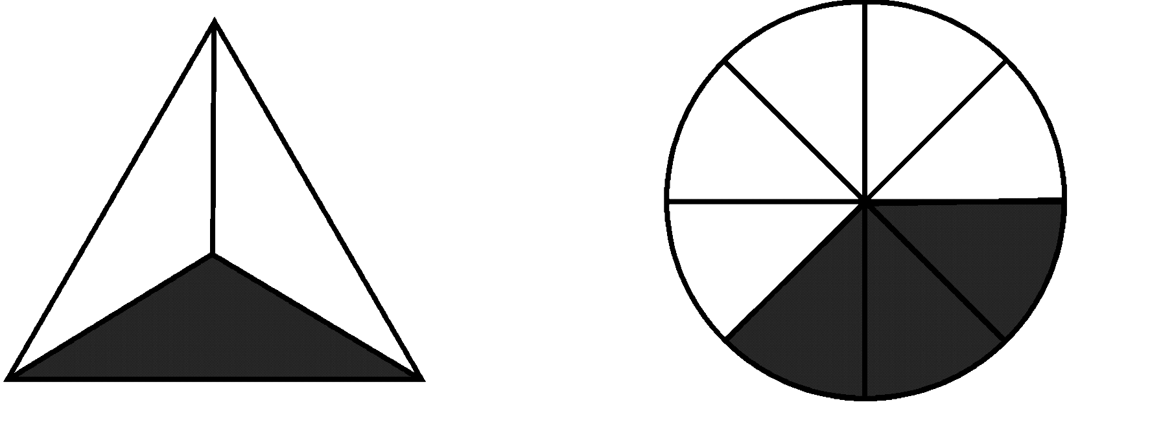
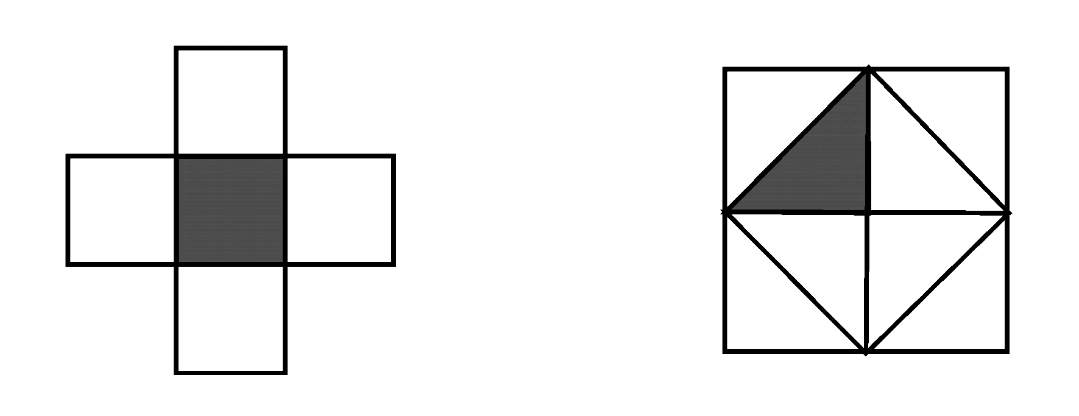

（ ） （ ） （ ） （ ） （ ） （ ）
3、把一张长方形纸，对折后再展开，这张纸被平均分成了（ ）份，每一份占这张纸的$\frac{( )}{( )}$。如果把这张纸对折2次，这张纸被平均分成了（ ）份，每一份占这张纸的$\frac{( )}{( )}$。（折一折）
4、我们班有学生（ ）个，男生有（ ）个，女生有（ ）个，男生占全班人数的$\frac{( )}{( )}$，女生占全班人数的$\frac{( )}{( )}$。
5、把15个苹果平均分成5份，每份（ ）个，每份占总数的 ，2份占总数的 。
6、草地上有5只小鸡和4只小鸭，小鸡占这些小动物的 ，后来有一只小鸭离开了，这时小鸭的只数占这群小动物的 。
7、80平方米=（ ）平方分米 7000平方厘米 =（ ）平方分米
8、正方形的边长扩大3倍，周长扩大（ ）倍，面积扩大（ ）倍。（举例）
9、一个长方形花坛的面积是45平方米，宽是3米，这个花坛的长是（ ）米，周长是（ ）米。
⊙ ⊙ ⊙ ⊙ ⊙ ⊙
⊙ ⊙ ⊙ ⊙ ⊙ ⊙
⊙ ⊙ ⊙ ⊙ ⊙ ⊙

二、按分数圈一圈：
☆ ☆ ☆ ☆ ☆
☆ ☆ ☆ ☆ ☆

○ ○ ○ ○
○ ○ ○ ○
○ ○ ○ ○

三、判断。
1、两个长方形的周长都是10分米，它们的长和宽一定是一样长。（ ）
2、边长为4分米的正方形，它的面积和周长相等。 （ ）
3、1千克油比1千克棉花重。 （ ）
4、一个教室的面积约是63平方米。 （ ）
5、把一个苹果分成两块，笑笑吃了一块，她吃了这个苹果的$\frac{1}{2}$。 （ ）
四、解决问题。
1、王老师给同学们一张长32厘米，宽15厘米的长方形彩纸，最多可以剪成多少张边长是2厘米的正方形彩纸？（画图分析）

2、一个正方形的周长是16分米，它的面积是多少平方分米？

五、动脑筋。
1、用分数表示阴影部分。

（ ） （ ） （ ）
2、7厘米是1分米的（ — ），1角是1元的（ — ），3分米是1米的（ — ）.
3、一个房间长60分米，宽30分米，要铺上方砖，选哪种方砖便宜？需要这种方砖多少块？大方砖每块8元，小方砖每块4元。
2分米
3分米

